- 实验报告如有雷同，雷同各方当次实验成绩均以0分计。
警示
- 当次小组成员成绩只计学号、姓名登录在下表中的。
- 在规定时间内未上交实验报告的，不得以其他方式补交，当次成绩按0分计。
- 实验报告文件以PDF格式提交。

院系 | 计算机学院 | 组长学号 |  |  |  | 组长姓名
组员学号
组员姓名
实验分工
姓名 |  | 分工 |  |  |  | 在本次中的占比

【实验题目】扩展访问控制列表实验。
【实验目的】
- 掌握扩展访问列表规则及配置。
- 了解标准访问列表和扩展访问列表的区别。
【实验内容】
扩展访问控制列表在路由端口应用ACL（参考教材P300【习题8】）
如下图所示,某企业销售部的网络和财务部的网络通过路由器RTA 和RTB 相连，整个网络配置静态路由或OSPF路由协议,保证网络正常通信。
要求在路由器 RTA 上配置扩展 ACL,实现以下4个功能:
(1)允许销售部网络 172.16.10.0 的主机访问 WWW 服务器 192.168.1.10。
(2)拒绝销售部网络172.16.10.0 的主机访问 FTP 服务器 192.168.1.10。
(3)拒绝销售部网络 172.16.10.0 的主机 Telnet 路由器 RTB。
(4)拒绝销售部主机 172.16.10.10 ping 路由器 RTB。
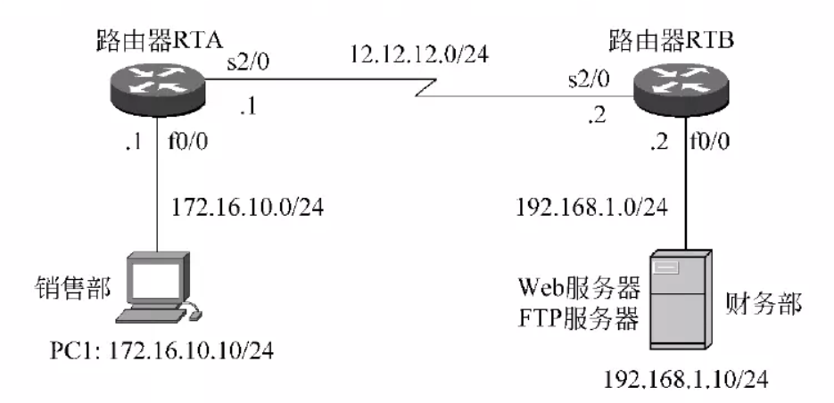
【实验记录】
重要信息需给出截图，注意实验步骤的前后对比。
- 记录配置访问列表前的结果
- 记录配置访问列表后的结果
- 记录路由器的路由表，体现静态路由或OSPF路由

【交实验报告】
上传包括两个文件：
（1）小组实验报告。上传文件名格式：小组号_ 扩展访问控制列表实验.pdf （由组长负责上传）
例如: 文件名“10_ 扩展访问控制列表实验.pdf”表示第10组的扩展访问控制列表实验报告
（2）小组成员实验体会。每个同学单独交一份只填写了实验体会的实验报告。只需填写自己的学号和姓名。
文件名格式：小组号_学号_姓名_ 扩展访问控制列表实验.pdf （由组员自行上传）
例如: 文件名“10_05373092_张三_ 扩展访问控制列表.pdf”表示第10组该组员的扩展访问控制列表实验报告。

注意：不要打包上传！

